**Лабораторна робота 5**

Верстка Web-сторінки

Виконання

https://github.com/Coffin69/Web

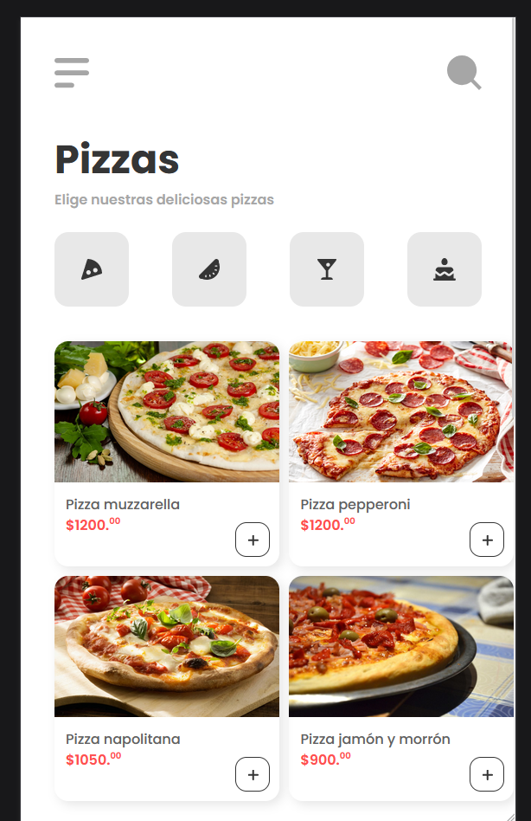

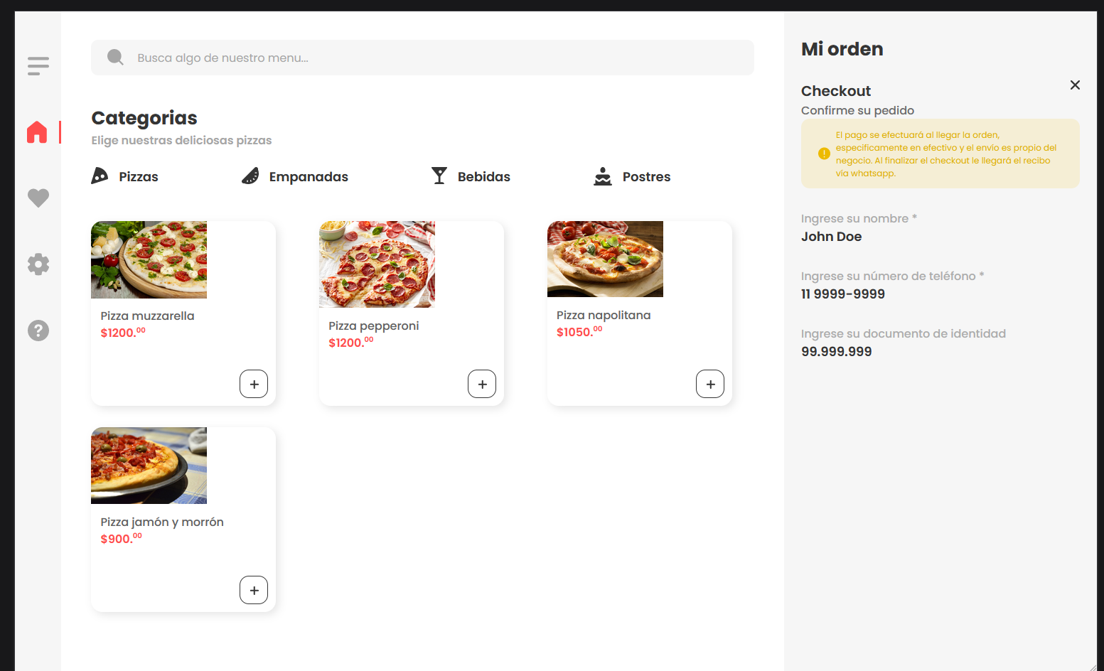

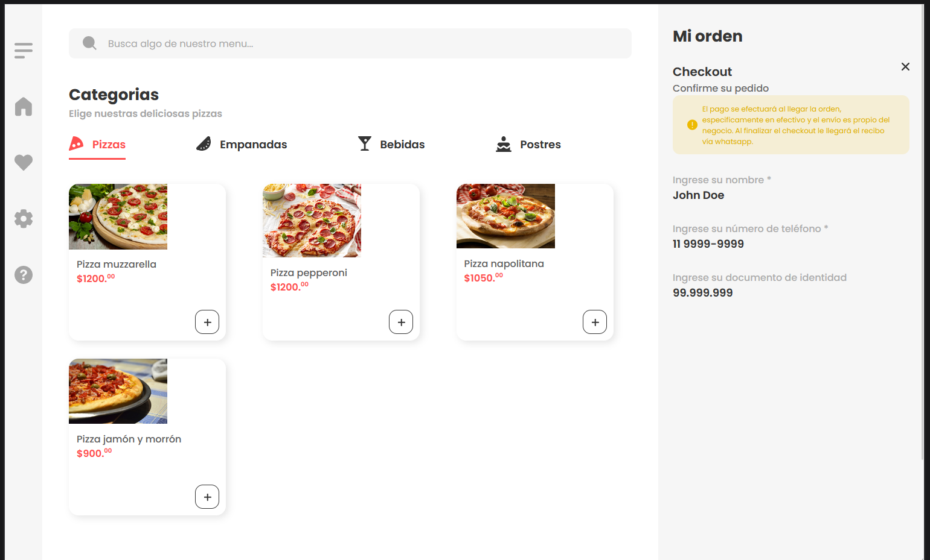

Скріншоти результату